Отчет об акции «АНТИТАБАК»
Акция Табак – Твой Враг

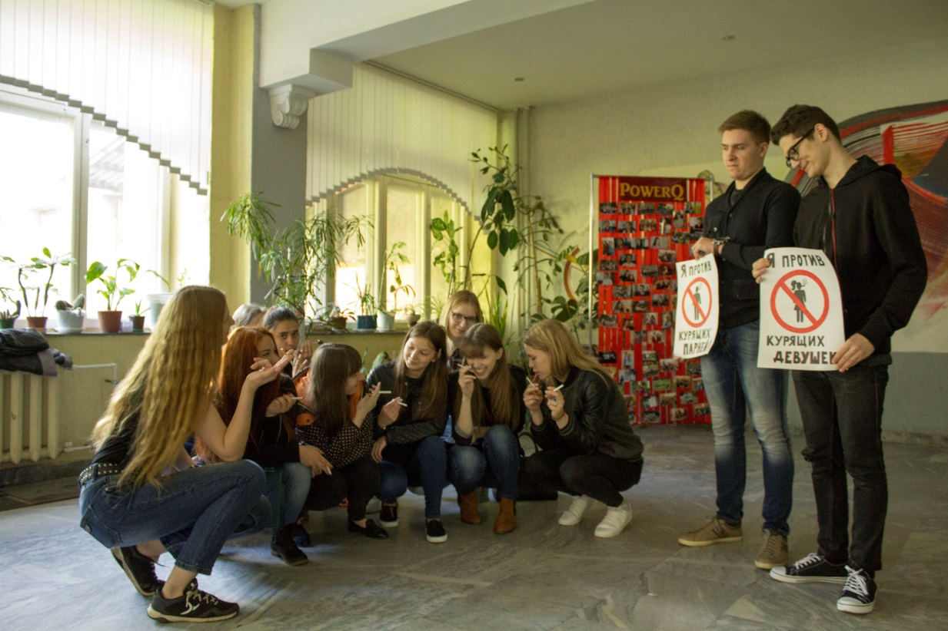

31 мая – всемирный день без табака.
Ежегодно ВОЗ и партнеры повсеместно отмечают этот День, привлекая внимание к опасностям для здоровья, связанным с употреблением табака, и призывая проводить государства эффективную политику по уменьшению масштабов потребления табака.
Наш университет не стал исключением. В холле корпуса А 30 мая в рамках Всемирного дня без табака прошла акция "Табак - твой враг!", организаторами которой были студенты группы 2-15. В акции участвовали как студенты, так и преподаватели университета.
Целью нашей акции было донести до курящих так и не курящих студентов вред табака. К чему может привести курение, к каким болезням.
За несколько дней до акции был размещен анонс, призывающий участвовать в мероприятии.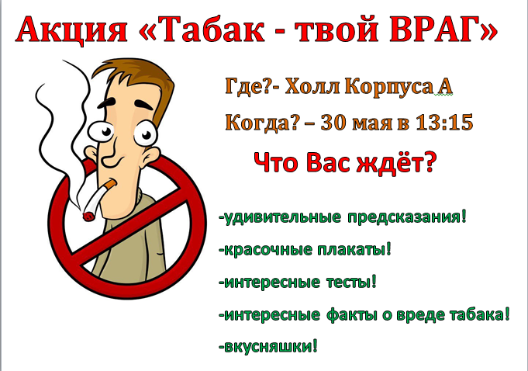
В день акции на телеэкранах университета проигрывался ролик, мотивирующий к отказу от курения.
Были нарисованы плакаты «Я против курящий девушек», «Я против курящих парней» и «Поставь свой царский лайк», где участники рисовали сердечки в знак согласия, что курение - это вредно. За обеденный перерыв было собрано более 70 лайков
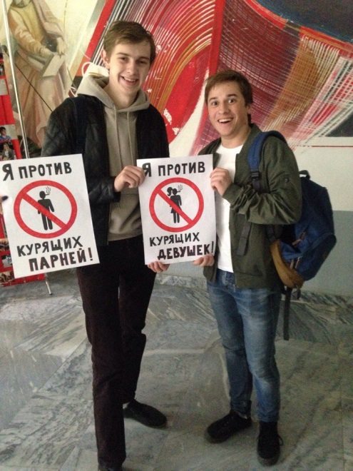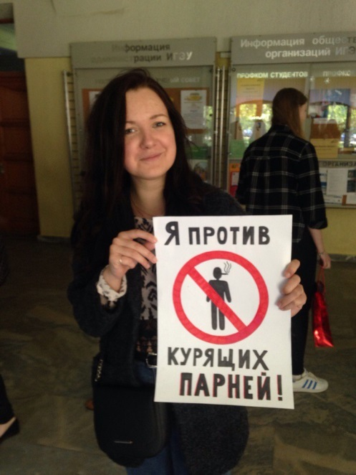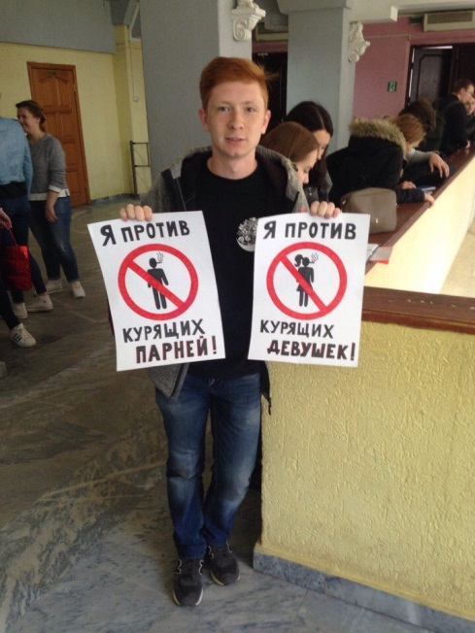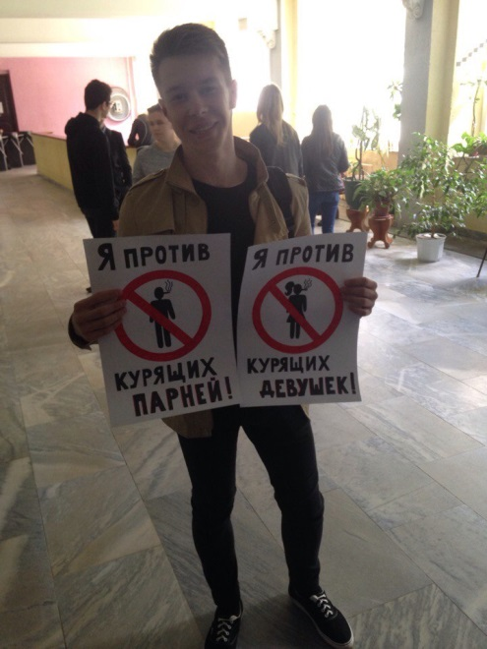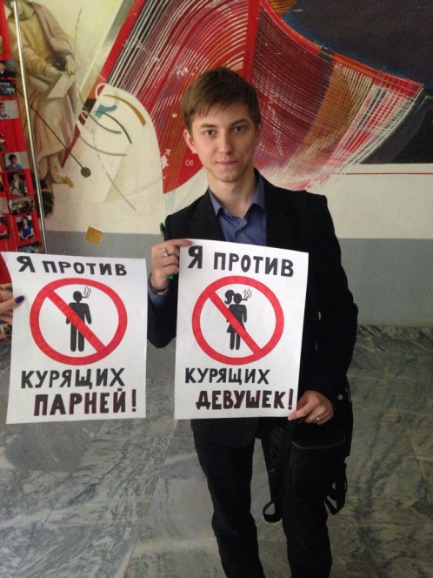

С участниками акции проводился тест. Отвечая верно, ребята могли получить небольшой сладкий приз.
Также им предлагались «корзинки» с предсказаниями : - одна с хорошими (для тех, кто не курит) где были собраны приятные предсказания о здоровых детях, желаемых покупках и достижения желаемых целей. Другая, предназначенная для курящих содержала известные и новые факты о курении, а также побуждение бросить курить, например такие: «ты тратишь очень много денег на сигареты, но если бросишь, то сможешь накопить на свою мечту», «куря, ты делаешь своих друзей пассивными курильщиками, но если ты бросишь курить – спасешь их от болезней».
К счастью некурящих людей оказалось намного больше тех, кто курит! Курящим предлагалось поменять сигареты на леденцы. Поменяли не мало, порядка 40 штук.
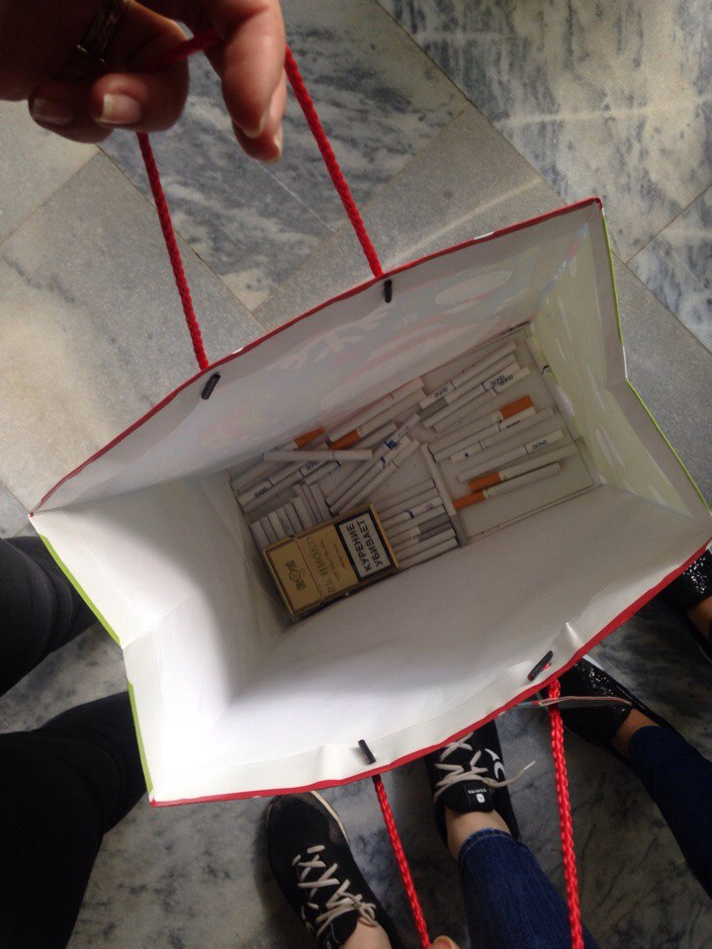

Проводя акцию, мы убедились, что мода на курение в скором времени канет в лету, большинство опрошенных не курит, но, к сожалению, нейтрально относится к этой пагубной привычке. Курящие же довольно активно меняли сигареты на леденцы. Мы надеемся на будущее без табака, без дыма, без никотина!

Студенты гр. 2-15.
Куратор акции – доцент каф. СОиМК Романова Н.Р.

